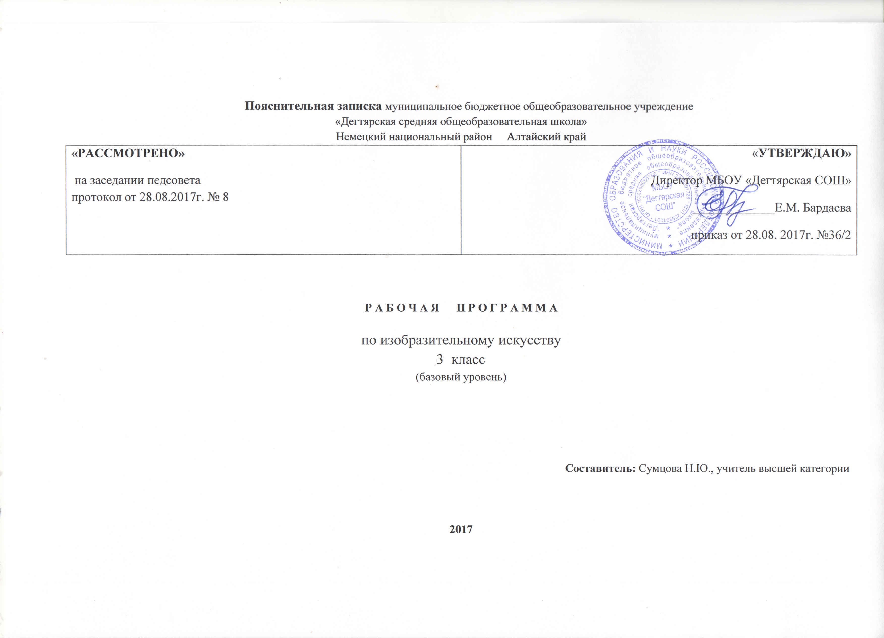
Пояснительная записка.
Программа разработана на основе:
- Федерального государственного образовательного стандарта начального общего образования приказ Министерства образования и науки РФ № 373 от 06.10.09 ( с изменениями);
- Основной образовательной программы начального общего образования МБОУ «Дегтярская средняя общеобразовательная школа»;
-Учебного плана на текущий учебный год МБОУ «Дегтярская СОШ», на основании которого выделен 1 час в неделю;
- Рабочие программы. Изобразительное искусство. Предметная линия учебников системы «Школа России» 1-4 классы: пособие для учителей общеобразовательных организаций Неменский Б.М. Москва., «Просвещение» 2015 г.
Структура программы соответствует основным требованиям положения МБОУ «Дегтярская СОШ» о рабочей программе
УМК:

Программа (автор, издательство, год издания) | Учебник (автор, издательство, год издания) | Методическое пособие для учителя (автор, издательство, год издания) | Оценочные материалы, рабочие тетради (автор, издательство, год издания)
Сборник рабочих программ.  Изобразительное искусство.  «Школа России». Б.М.Неменский  М.:Просвещение,2011.  Концепция учебно-методического комплекса «Школа России»  М.:Просвещение2013 г. | Учебник для  общеобразовательных  учреждений под редакцией  Б.М.Неменского  М.:Просвещение,2013 | Методическое пособие с  Поурочными разработками  1-4:  М:«Просвещение» 2016 Л.А.Неменская.  Изобразительное искусство.  « Твоя мастерская.»  Рабочая тетрадь  М:«Просвещение» 2013 | Изобразительное искусство. Твоя мастерская. Рабочая тетрадь. 3 класс. Л.А.Неменская.
Основные формы организации учебных занятий
Основной формой учебных занятий является урок: уроки усвоения новой учебной информации; уроки формирования практических умений и навыков учащихся; уроки совершенствования и знаний, умений и навыков; уроки обобщения и систематизации знаний, умений и навыков, проектная работа.

Срок реализации программы – 1год (текущий)

Планируемые результаты усвоения учебного предмета

Личностные результаты отражаются в индивидуальных качественных свойствах учащихся, которые они должны приобрести в процессе освоения учебного предмета по программе «Изобразительное искусство»:
-чувство гордости за культуру и искусство Родины, своего народа;
-уважительное отношение к культуре и искусству других народов нашей страны и мира в целом;
-понимание особой роли культуры и искусства в жизни общества и каждого отдельного человека;
-сформированность эстетических чувств, художественно- творческого мышления, наблюдательности и фантазии;
-сформированность эстетических потребностей (потребностей в общении с искусством, природой, потребностей в творческом отношении к окружающему миру, потребностей в самостоятельной практической творческой деятельности), ценностей и чувств;
-развитие этических чувств, доброжелательности и эмоционально-нравственной отзывчивости, понимания и сопереживания чувствам других людей;
-овладение навыками коллективной деятельности в процессе совместной творческой работы в команде одноклассников под руководством учителя;
-умение сотрудничать с товарищами в процессе совместной деятельности, соотносить свою часть работы с общим замыслом;
-умение обсуждать и 'анализировать собственную художественную деятельность и работу одноклассников с позиций творческих задач данной темы, с точки зрения содержания и средств его выражения.

Метапредметные результаты характеризуют уровень сформированности универсальных способностей учащихся, проявляющихся в познавательной и практической творческой деятельности:
-освоение способов решения проблем творческого и поискового характера;
-овладение умением творческого видения с позиции художника, т. е. умением сравнивать, анализировать, выделять главное, обобщать;
-формирование умения понимать причины успеха/неуспеха учебной деятельности и способности конструктивно действовать даже в ситуациях неуспеха;
-освоение начальных форм познавательной и личностной рефлексии;
-овладение логическими действиями сравнения, анализа, синтеза, обобщения, классификации по родовидовым признакам;
-овладение умением вести диалог, распределять функции и роли в процессе выполнения коллективной творческой работы;
-использование средств информационных технологий для решения различных учебно-творческих задач в процессе поиска дополнительного изобразительного материала, выполнение творческих проектов, отдельных упражнений по живописи, графике, моделированию и т.д.;
-умение планировать и грамотно осуществлять учебные действия в соответствии с поставленной задачей, находить варианты решения различных художественно-творческих задач;
-умение рационально строить самостоятельную творческую деятельность, умение организовать место занятий;
-осознанное стремление к освоению новых знаний и умений, к достижению более высоких и оригинальных творческих результатов.

Предметные результаты характеризуют опыт учащихся в художественно-творческой деятельности, который приобретается и закрепляется в процессе освоения учебного предмета:
-сформированность первоначальных представлений о роли изобразительного искусства в жизни человека, его роли в духовно-нравственном развитии человека;
-сформированность основ художественной культуры, в том числе на материале художественной культуры родного края, эстетического отношения к миру; понимание красоты как ценности, потребности в художественном творчестве и в обеими с искусством;
-овладение практическими умениями и навыками в восприятии, анализе и оценке произведений искусства;
-овладение элементарными практическими умениями и навыками в различных видах художественной деятельности;
-знание видов художественной деятельности: изобразительной (живопись, графика, скульптура), конструктивной (дизайн и архитектура), декоративной (народные и прикладные виды искусства);
-знание основных видов и жанров пространственно-визуальных искусств;
-понимание образной природы искусства;
-эстетическая оценка явлений природы, событий окружающего мира;
-применение художественных умений, знаний и представлений в процессе выполнения художественно-творческих работ;
-способность узнавать, воспринимать, описывать и эмоционально оценивать несколько великих произведений русского и мирового искусства;
-умение обсуждать и анализировать произведения искусства, выражая суждения о содержании, сюжетах и выразительных средствах;
-способность передавать в художественно-творческой деятельности характер, эмоциональные состояния и свое отношение к природе, человеку, обществу;
-умение компоновать на плоскости листа и в объеме задуманный художественный образ;
освоение умений применять в художественно-творческой деятельности основы цветоведения, основы графической грамоты;
-овладение навыками моделирования из бумаги, лепки из пластилина, навыками изображения средствами аппликации и коллажа;
-умение характеризовать и эстетически оценивать разнообразие и красоту природы различных регионов нашей страны;
-умение рассуждать о многообразии представлений о красоте у народов мира, способности человека в самых разных природных условиях создавать свою самобытную художественную культуру;
-изображение в творческих работах особенностей художественной культуры разных (знакомых по урокам) народов, передача особенностей понимания ими красоты природы, человека, народных традиций;
-способность эстетически, эмоционально воспринимать красоту городов, сохранивших исторический облик, — свидетелей нашей истории;
-умение приводить примеры произведений искусства, выражающих красоту мудрости и богатой духовной жизни, красоту внутреннего мира человека.

Содержание тем учебного курса

Раздел программы, тематическое планирование | Характеристика основных видов учебной деятельности
Искусство в твоем доме (8 ч)  Твои игрушки. Посуда у тебя дома. Обои и шторы у тебя дома. Мамин платок. Твои книжки. Открытки. Труд художника для твоего дома (обобщение). | Создавать выразительную пластическую форму игрушки и украшать её , добиваясь целостности цветового решения. Уметь выделять конструктивный образ и характер декора , украшения в процессе создания образа посуды. Овладевать навыками создания выразительной формы посуды и её декорирования в лепке, а так же навыками изображения посудных форм, объединённых общим образным решением. Понимать роль цвета и декора в создании образа комнаты.  Обретать опыт творчества и художественно –практические навыки в создании эскиза обоев или штор для комнаты в соответствии с её функциональным назначением. Воспринимать и эстетически оценивать разнообразие вариантов росписи ткани на примере платка.  Обрести опыт творчества и художественно – практические навыки в соответствии эскиза росписи платка (фрагмента), выражая его назначение (для мамы, бабушки, сестры; праздничный или повседневный).Приобретать навыки выполнения лаконичного выразительного изображения.
Искусство на улицах твоего города  (7 ч)  Памятники архитектуры. Парки, скверы, бульвары. Ажурные ограды. Волшебные фонари. Витрины. Удивительный транспорт. Труд художника на улицах твоего города (обобщение). | Учиться видеть архитектурный образ, образ городской среды. Понимать, что памятники архитектуры- это достояние народа , которое необходимо беречь. Сравнивать и анализировать парки, скверы, бульвары с точки зрения их разного назначения и устроения (парк отдыха, детская площадка, парк мемориал и др.). Сравнивать между собой ажурные ограды и другие объекты (деревянные наличники, ворота с резьбой, дымники и т.д.), выявляя в них общее и особенное. Использовать ажурную решётку в общей композиции с изображением парка или сквера. Изображать необычные фонари, используя графические средства или создавать необычные конструктивные формы фонарей, осваивая приёмы работы с бумагой (скручивание, закручивание, склеивание).Уметь объяснять связь художественного оформления витрины с профилем магазина. Уметь видеть образ в облике машины. Видеть, сопоставлять и объяснять связь природных форм с инженерными конструкциями и образным решением различных видов транспорта.
Художник и зрелище  (11 ч)  Художник в цирке. Художник в театре. Театр кукол. Маски. Афиша и плакат. Праздник в городе. Школьный карнавал (обобщение). | Сравнивать объекты, элементы театрально-сценического мира, видеть в них интересные выразительные решения, превращения простых материалов в яркие образы.  Иметь представление о разных видах кукол (перчаточные, тростевые, марионетки) и их истории, о кукольном театре в наши дни.  Отмечать характер, настроение выраженные в маске, а также выразительность формы и декора, созвучные образу. Конструировать выразительные и острохарактерные маски к театральному представлению или празднику. Иметь творческий опыт создания эскиза афиши к спектаклю или цирковому представлению; добиваться образного единства изображения и текста. Осваивать навыки лаконичного, декоративно – обобщенного изображения ( в процессе создания афиши или плаката). Создавать в рисунке проект оформления праздника. Понимать роль праздничного оформления для организации праздника. Овладевать навыками коллективного художественного творчества.
Художник и музей  (8 ч )  Музей в жизни города. Картина-особый мир. Картина-пейзаж. Картина- портрет. Картина- натюрморт. Картины исторические и бытовые. Скульптура в музее и на улице. Художественная выставка (обобщение). | Иметь представление и называть самые значительные музеи искусств России – Государственную Третьяковскую галерею, Государственный русский музей, Эрмитаж, Музей изобразительного искусства имени А.С.Пушкина. Знать имена крупнейших русских художников – пейзажистов.  Изображать пейзаж по представлению с ярко выраженным настроением. Выражать настроение в пейзаже цветом. Иметь представление об изобразительном жанре – портрет и нескольких известных картинах- портретах. Создавать портрет кого –либо из дорогих, хорошо знакомых людей по представлению, используя выразительные возможности цвета. Воспринимать картину- натюрморт как своеобразный рассказ о человеке –хозяине вещей, о времени, в котором он живёт, его интересах. Развивать живописные и композиционные навыки.  Знать имена нескольких художников, работавших в жанре натюрморта.  Иметь представление о картинах исторического и бытового жанра.  Рассуждать, эстетически относиться к произведению скульптуры, объяснять значение окружающего пространства для восприятия скульптуры.  Лепить фигуру человека или животного, передавая выразительную пластику движения. Понимать роль художника в жизни каждого человека и рассказывать о ней.

Календарно –тематическое планирование.

№ | Дата | Тема урока | Кол-во  часов
Искусство в твоём доме. (8ч)
1 | 5.09 | Твои игрушки. | 1
2 | 12.09 | Посуда у тебя дома. | 1
3 | 19.09 | Обои и шторы у тебя дома. | 1
4 | 26.09 | Мамин платок. | 1
5 | 3.10 | Твои книжки. | 1
6 | 10.10 | Твои книжки. | 1
7 | 17.10 | Открытки. | 1
8 | 24.10 | Труд художника для твоего дома (обобщение темы) | 1
Искусство на улицах твоего города. (7ч)
9 | 7.11 | Памятники архитектуры. | 1
10 | 14.11 | Парки, скверы, бульвары. | 1
11 | 21.11 | Ажурные ограды. | 1
12 | 28.11 | Волшебные фонари. | 1
13 | 5.12 | Витрины. | 1
14 | 12.12 | Удивительный транспорт. | 1
15 | 19.12 | Труд художника на улицах твоего города(села) (обобщение темы) | 1
Художник и зрелище. (11ч)
16 | 26.12 | Художник в цирке. | 1
17 | 16.01 | Художник в цирке. | 1
18 | 23.01 | Художник в театре. | 1
19 | 30.01 | Театр кукол. | 1
20 | 6.02 | Театр кукол. | 1
21 | 13.02 | Маски. | 1
22 | 20.02 | Маски. | 1
23 | 27.02 | Афиша и плакат. | 1
24 | 6.03 | Афиша и плакат. | 1
25 | 13.03 | Праздник в городе. | 1
26 | 20.03 | Школьный карнавал (обобщение темы). | 1
Художник и музей. (8ч)
27 | 3.04 | Музей в жизни города. | 1
28 | 10.04 | Картина-особый мир. Картина-пейзаж. | 1
29 | 17.04 | Картина-портрет. | 1
30 | 24.04 | Картина-натюрморт. | 1
31 | 8.05 | Картина-натюрморт. | 1
32 | 15.05 | Картины исторические и бытовые. | 1
33 | 22.05 | Скульптура в музее и на улице. | 1
34 | 29.05 | Художественная выставка (обобщение темы). | 1

